## Exercise SQL02-EX-01:

SQL Komut:

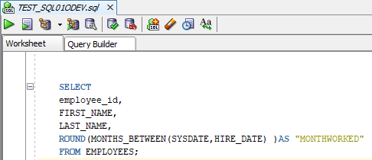

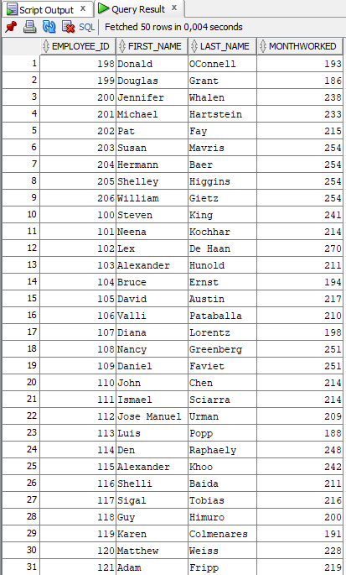SQL Çıktı:

## Exercise SQL02-EX-02:

SQL Komut:

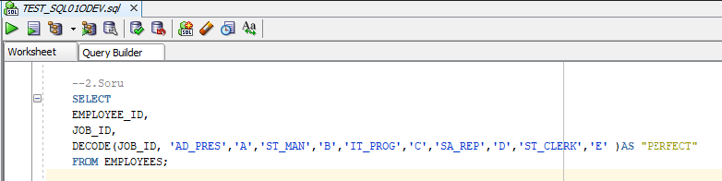

SQL Çıktı:

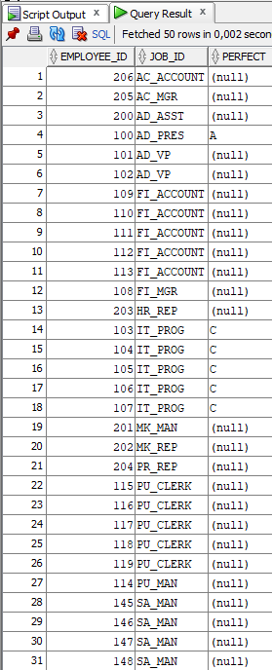

## Exercise SQL02-EX-03:

SQL Komut:

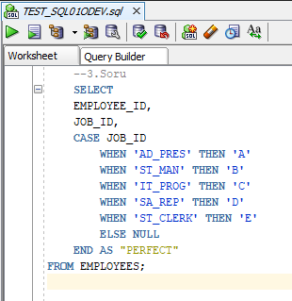

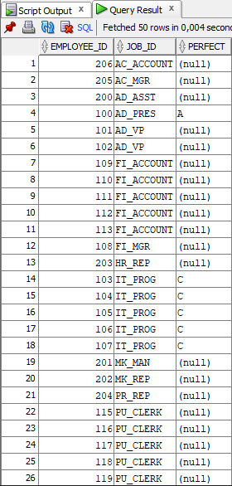SQL Çıktı:

## Exercise SQL02-EX-04:

SQL Komut:

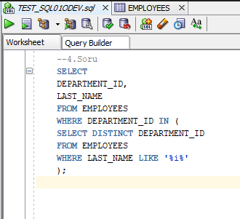

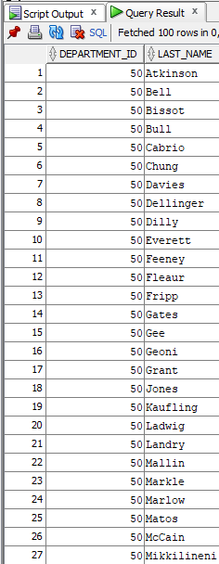SQL Çıktı:

## Exercise SQL02-EX-05:

SQL Komut:

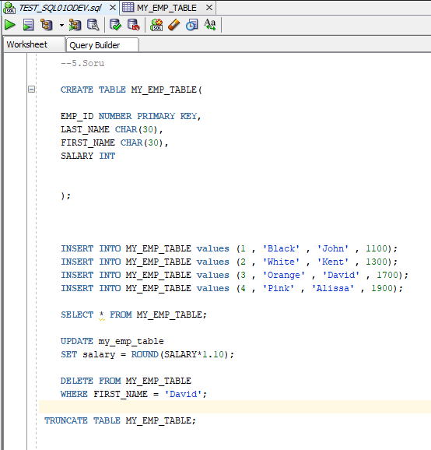

SQL Çıktı:

